Отчёт по лабораторной работе №4

Операционные системы

Лисенков Егор Романович

Содержание

# 1 Цель работы

Научиться правильно работать с репозиториями git.

# 2 Задание

1. Выполнить работу для тестового репозитория.
2. Преобразовать рабочий репозиторий в репозиторий с git-flow и conventional commits.

# 3 Теоретическое введение

Gitflow Workflow опубликована и популяризована Винсентом Дриссеном. Gitflow Workflow предполагает выстраивание строгой модели ветвления с учётом выпуска проекта. Данная модель отлично подходит для организации рабочего процесса на основе релизов. Работа по модели Gitflow включает создание отдельной ветки для исправлений ошибок в рабочей среде. Последовательность действий при работе по модели Gitflow: Из ветки master создаётся ветка develop. Из ветки develop создаётся ветка release. Из ветки develop создаются ветки feature. Когда работа над веткой feature завершена, она сливается с веткой develop. Когда работа над веткой релиза release завершена, она сливается в ветки develop и master. Если в master обнаружена проблема, из master создаётся ветка hotfix. Когда работа над веткой исправления hotfix завершена, она сливается в ветки develop и master.

# 4 Выполнение лабораторной работы

Выполню загрузку из коллекции репозиториев Corp. (рис. **¿fig:001?**)

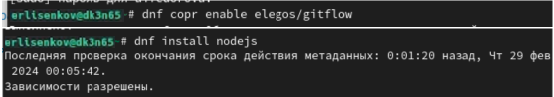

Выполню установку пакета Node.js, в которых находится программное обеспечение для выполнения 4 лабораторной работы. (рис. **¿fig:002?**)



Далее выполню команду pnpm setup. (рис. **¿fig:003?**)

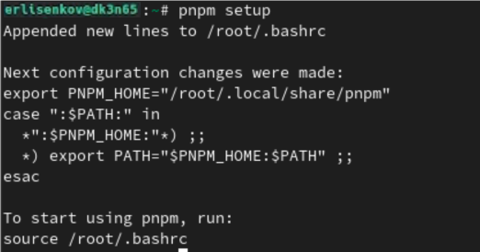

Далее выполню команду, чтобы работать с окружением для git-flow. (рис. **¿fig:004?**)



Выполню команду чтобы помочь в форматировании коммитов. (рис. **¿fig:005?**)

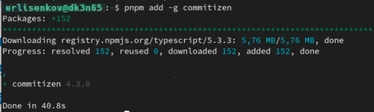

Далее выполняем команду, которая будет создавать логи. (рис. **¿fig:006?**)

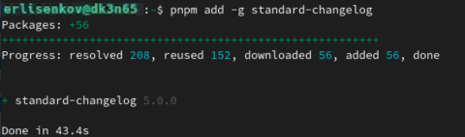

Далее мы создаём репозиторий git-etended на Git&hub. Тем самыс следующей командой создаём соответствующий репозиторий на консоли и заходим туда. (рис. **¿fig:007?**)



Создадим первый файл README.md и выполним инициализацию репозитория . (рис. **¿fig:008?**)

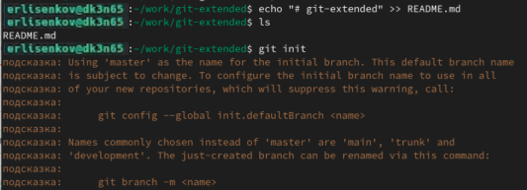

Выполню первый коммит и подключу удалённый репозиторий с помощью консольной команды git remote. Следующим шагом отправим изменения в репозиторий на сайт . (рис. **¿fig:009?**)

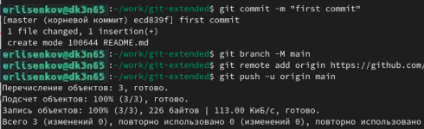

Проверил что на сайте изменения были проведены. Далее создам файл package.json с помощью команды pnpm init. (рис. **¿fig:010?**)

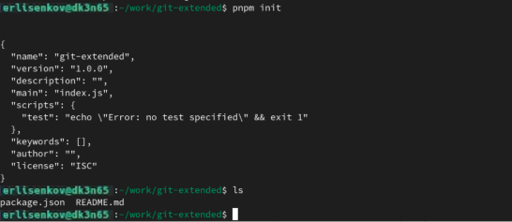

Выполню небольшие изменения в файле. (рис. **¿fig:011?**)



Добавлю новые файлы (git add) и выполню коммит (git cz). (рис. **¿fig:012?**)

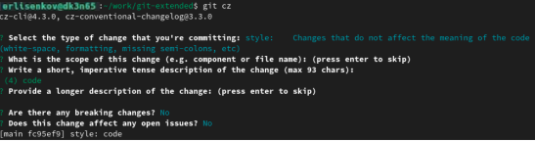

Отправлю изменения. (рис. **¿fig:013?**)

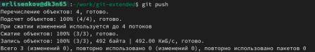

Для дальнейшей работы я инициализирую git-flow с git flow init (Префикс: v). (рис. **¿fig:014?**)

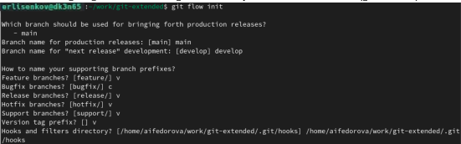

Выполню проверку, что нахожусь в ветке develop. (рис. **¿fig:015?**)



Загружу весь репозиторий. (рис. **¿fig:016?**)



Загрузим вешнюю вутку как вышестоящую. (рис. **¿fig:017?**)



Создам релиз с версией 1.0.0. (рис. **¿fig:018?**)

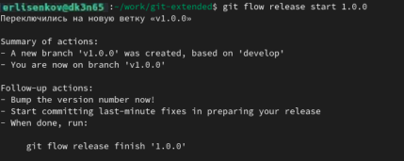

Создадим журнал изменений. (рис. **¿fig:019?**)



Занесём в индекс журнал изменений. (рис. **¿fig:020?**)

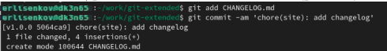

Далее выполняем команды, которые позволят нам положить релизную ветку в основную. Введём сообщения, чтобы программа понимала цели изменения. (рис. **¿fig:021?**)

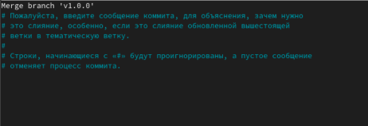

Успешное выполнение! (рис. **¿fig:022?**)

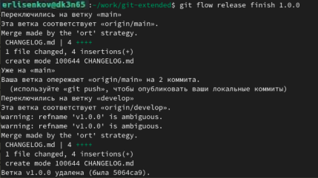

Синхронизирую с git. (рис. **¿fig:023?**)

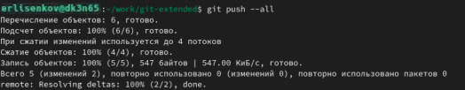

Синхронизируем все поставленные теги. (рис. **¿fig:024?**)



А теперь создадим релиз на git&hub. (рис. **¿fig:025?**)



Дополнительно создам ветку для новой функциональности. (рис. **¿fig:026?**)

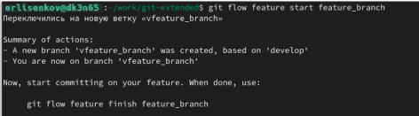

Выполню объединение веток. (рис. **¿fig:027?**)

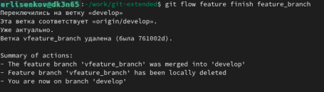

Создам релиз 1.2.3. (рис. **¿fig:028?**)

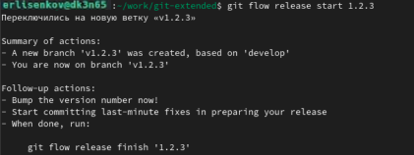

Подредактирую файл package.json поменяя версию на 1.2.3. (рис. **¿fig:029?**)

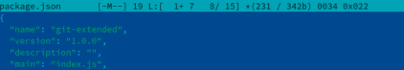

Выполню создание журнала изменений. (рис. **¿fig:030?**)



Добавим журнал изменений в индекс. (рис. **¿fig:031?**)



Выполню перенаправление релизной ветки в основную ветку и отвечу на важные вопросы. (рис. **¿fig:032?**)

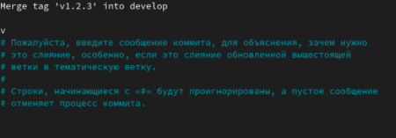

Всё прошло успешно! (рис. **¿fig:033?**)

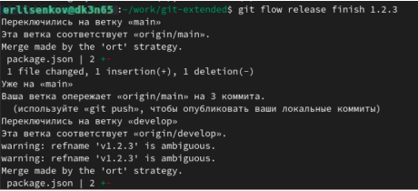

Синхронизация с git. (рис. **¿fig:034?**)

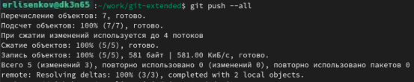

Синхранизация тегов на git&hub. (рис. **¿fig:035?**)

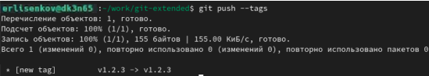

Создание релиза с комментарием из журнала изменений (на git.hub) . (рис. **¿fig:036?**)



Все изменения были приняты и всё выполнилось!!!! (рис. **¿fig:037?**)

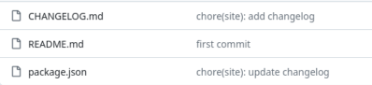

# 5 Выводы

Я получил самые важные знания для работы с git и более запомнил материал!

# 6 Список литературы

[Лабораторная работа №4](https://esystem.rudn.ru/mod/page/view.php?id=1098794)